**第二课时 法拉第电磁感应定律**

**课后作业**

1．关于感应电动势的大小，下列说法正确的是：

A．穿过闭合电路的磁通量最大时，其感应电动势一定最大

B．穿过闭合电路的磁通量为零时，其感应电动势一定为零

C．穿过闭合电路的磁通量由不为零变为零时，其感应电动势一定为零

D．穿过闭合电路的磁通量由不为零变为零时，其感应电动势一定不为零

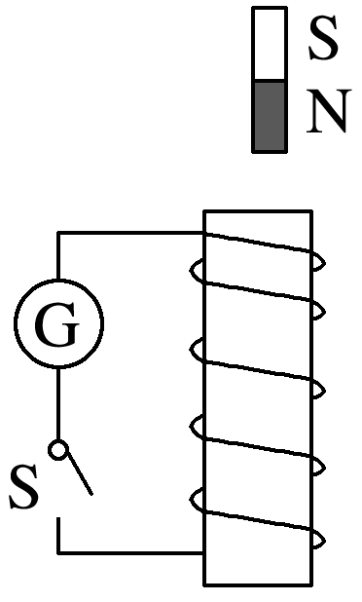2．如图所示，闭合开关S，将条形磁铁插入闭合线圈，第一次用时0.2s，第二次用时0.4s，并且两次磁铁的起始和终止位置相同，则：

A．第一次线圈中的磁通量变化较快

B．第一次电流表G的最大偏转角较大

C．第二次电流表G的最大偏转角较大

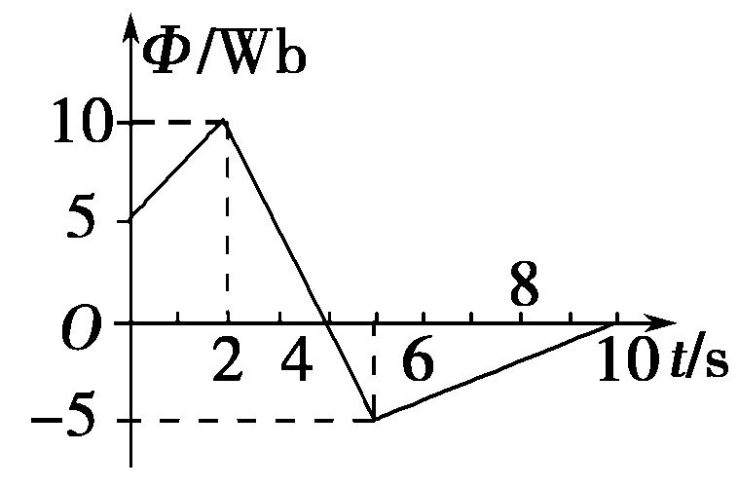3．穿过某线圈的磁通量随时间变化的关系，如图所示，在下列几段时间内，线圈中感应电动势最小的是：

A．0～2 s B．2 s～4 s C．4 s～5 s D．5 s～10 s

4．穿过一个单匝闭合线圈的磁通量始终为每秒均匀增加2Wb，则：

A．线圈中感应电动势每秒增加2V

B．线圈中感应电动势每秒减少2V

C．线圈中感应电动势始终为2V

D．线圈中感应电动势始终为一个确定值，但由于线圈有电阻，电动势小于2V

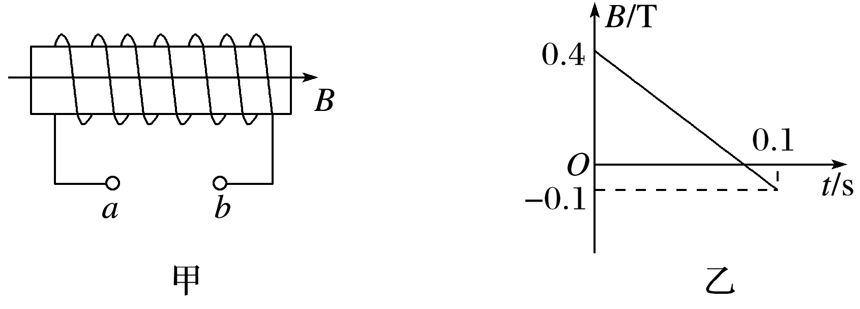5．如图甲所示，线圈的匝数*n*＝100匝，横截面积*S*＝50cm2，线圈总电阻*r*＝10Ω，沿轴向有均匀变化的磁场，设图示磁场方向为正，磁场的磁感应强度随时间做如图乙所示规律变化，则在开始的0.1s内：

A．磁通量的变化量为0.25Wb

B．磁通量的变化率为2.5×10－2Wb/s

C．*a*、*b*间电压为0

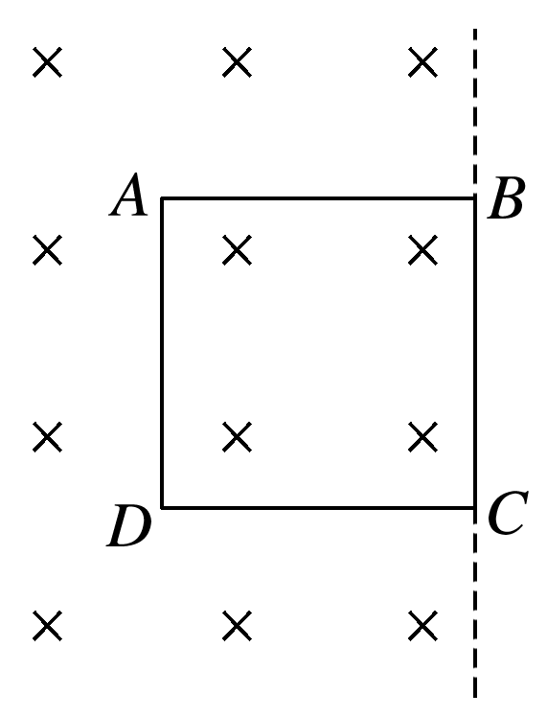D．在*a*、*b*间接一个理想电流表时，电流表的示数为0.25A

6．如图所示，边长为*a*的正方形导线框*ABCD*处于磁感应强度为*B*0的匀强磁场中，*BC*边与磁场右边界重合，现发生以下两个过程：一是仅让线框以垂直于边界的速度*v*匀速向右运动；二是仅使磁感应强度随时间均匀变化．若导线框在上述两个过程中产生的感应电流大小相等，则磁感应强度随时间的变化率为：

A． B． C． D．

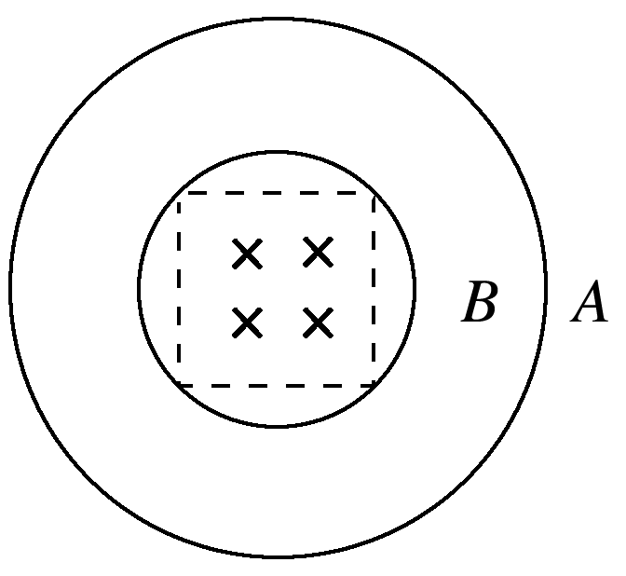7．如图所示，*A*、*B*两单匝闭合圆形导线环用相同规格的导线制成，它们的半径之比*rA*∶*rB*＝2∶1，在两导线环包围的空间内存在一正方形边界的匀强磁场区域，磁场方向垂直于两导线环所在的平面.在磁场的磁感应强度随时间均匀增大的过程中，流过两导线环的感应电流大小之比为：

A．＝1 B．＝2 C．＝ D．＝

8．如图所示的情况中，金属导体中产生的感应电动势为*Blv*的是：

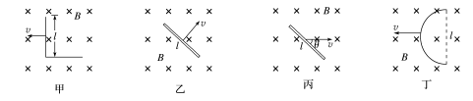

A．乙和丁 B．甲、乙、丁 C．甲、乙、丙、丁 D．只有乙

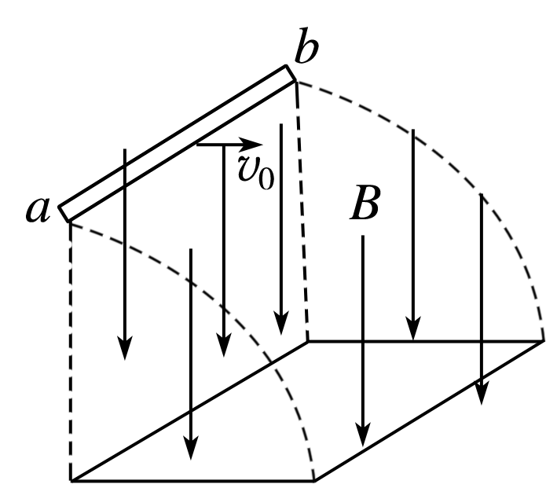9．如图所示，在竖直向下的匀强磁场中，将一个水平放置的金属棒*ab*以水平初速度*v*0抛出，设运动的整个过程中不计空气阻力，则金属棒在运动过程中产生的感应电动势大小将：

A．越来越大　B．越来越小　C．保持不变　D．无法确定

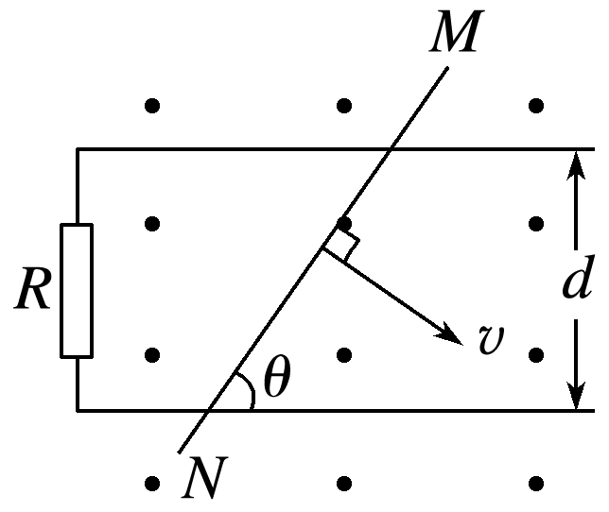10．如图所示，平行导轨间距为*d*，其左端接一个电阻*R*，匀强磁场的磁感应强度为*B*，方向垂直于平行金属导轨所在平面，一根金属棒与导轨成*θ*角放置，金属棒与导轨的电阻均不计.当金属棒沿垂直于棒的方向以恒定的速度*v*在导轨上滑行时，通过电阻*R*的电流大小是：

A． B． C． D．